| ---> Alternatif gerilimle çalışan motorlarda, döner manyetik alan oluşturmak için sargıların bulunduğu kısım hangisidir?  A)Stator...  B)Rator  C)Gövde  D)Rulmanlar  ---> Rotor devrine ne denir.  A)senkron  B)asenkron...  C)kayma  D)Artan    ---> Stator devir ile Rator devri arasındaki farka ne denir.  A)Kayma...  B)senkron  C)asenkron  D)Artan  ---> Motorun devir sayısı asağıdakilerden hangisine bağlıdır?  A)Tur Sayısı  B)Sıcaklık  C)  D)Kutup sayısına... |
| --- |

**Asenkron Motorlar(6.Ha.).**

| 1-)  Aşağıdaki yargılardan hangileri döner alanın oluşması için gereklidir.  I-En az iki sargıya ihtiyaç vardır.  II-Sargılar arasında 120 derece faz farkı olmalıdır.  III-Sargılar birbirine seri bağlanmalıdır  A) I-II B) I-III  C) II-III D) I-II-III  2-)  Aşağıdaki yargılardan hangilerinde üç fazlı motorların çalışması için gerekli olan prensipler doğru olarak verilmiştir?  I-Alternatif akımın uygulandığı stator sargılarında dönen bir manyetik alan olmalıdır.  II-Manyetik alan içinde bulunan bir iletkenden akım geçirilirse o iletken, manyetik alanın dışına doğru iletilir.  III-Aynı adlı kutuplar birbirini iter, zıt kutuplar birbirini çeker  A) I-II B) I-III  C) II-III D) I-II-III  3-)  Asenkron motorlarda yıldız-üçgen bağlantı kullanılmasının sebebi nedir?  A) Motorun devir sayısını arttırmak  B) Kalkış akımını düşürmek  C) Faz açısını ayarlamak  D) Diğer araçlara rahatça bağlanabilmesi  4-)  Aşağıdakilerden hangisi üç fazlı asenkron motorlarda devir yönünün değiştirilmesi için doğru olarak verilmiştir?  A) Motora uygulanan 3 fazdan herhangi bir tanesinin yeri değiştirilir  B) Motora uygulanan 3 fazdan herhangi iki tanesinin yerleri değiştirilir  C) Motora uygulanan 3 fazdan hepsinin yerleri değiştirilir  D) Hepsi doğru  5-)  4 çift kutuplu bir asenkron motorun döner alan hızı 7200 rpm ise şebeke frekansı kaçtır?  A) 680 B) 420  C) 480 D) 560  ns = 60f / p (7200 x 4) / 60 |
| --- |

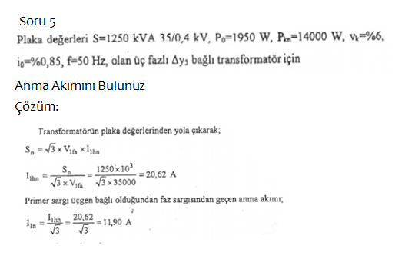

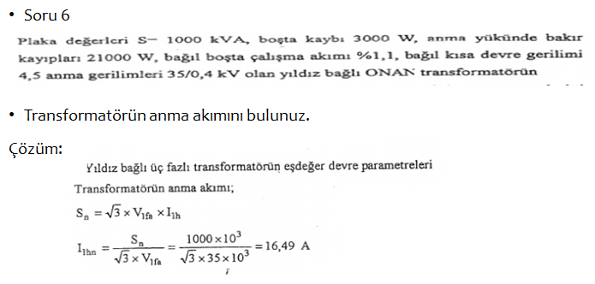

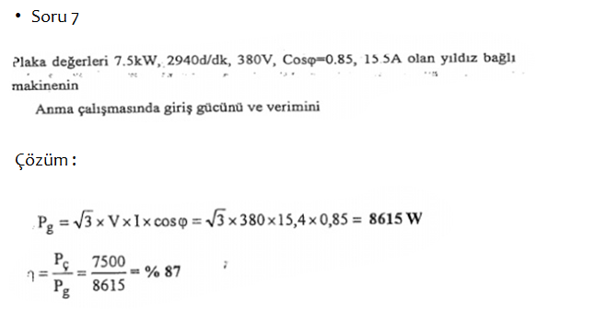

**DA Makinalar. Temel.(7.Ha.).**

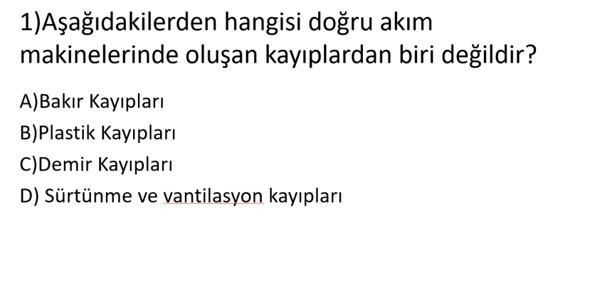

| Aşağıdakilerde hangisi doğrusal akım makinalarının genel parçalarından değildir?  A) Endüktör  B) Endüvi  D) Fırça Yatağı  E) Reosta  Aşağıdakilerden hangisi doğru akım motorlarından değildir?  A) Fırçalı Motorlar  B) Fırçasız Motorlar  C) Adım (Step) Motorlar  D) 1.6 Dizel Motorlar  E) Servo Motorlar  Aşağıdakilerden hangisi doğrusal akım motorlarında devir sayısı değiştirme yöntemi değildir?  A) Reosta da direnci artırmak  B) Motora uygulanan akımı değiştirmek  C) Devreye ampermetre bağlamak  D) Sabit kutup geriliminde kutup alan şiddetini değiştirerek  Aşağıdakilerden hangisi doğrusal akım motorlarında devir yönünü değiştirme yöntemidir?  A) Endüviden geçen akım yönünü değiştirerek  B) Dönen parçayı ters takmak  C) Devrede endüktörü iptal etmek  D) Devreye değişken akım göndermek  E) Endüviden geçen akımı artırmak |
| --- |

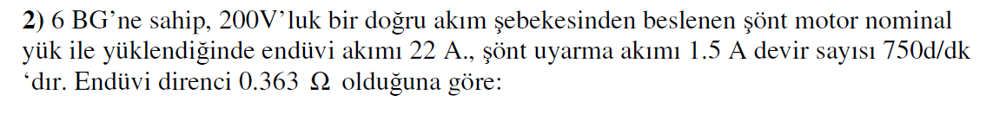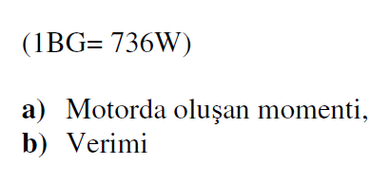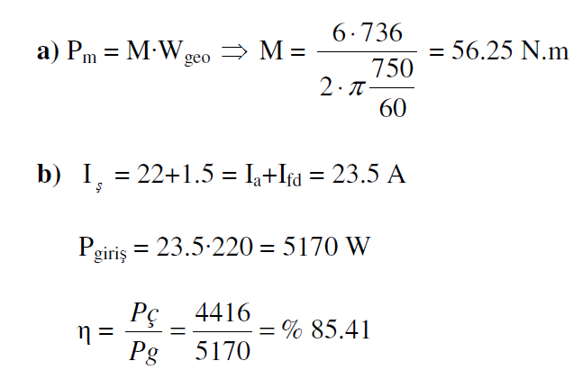

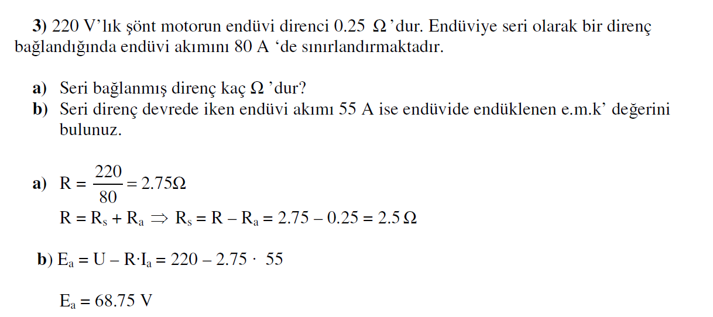

**DA Motorları ve Jen.(8.Ha.)**























**Tek Fazli ve Ozel Amacli Motorlar.(9.Ha.)**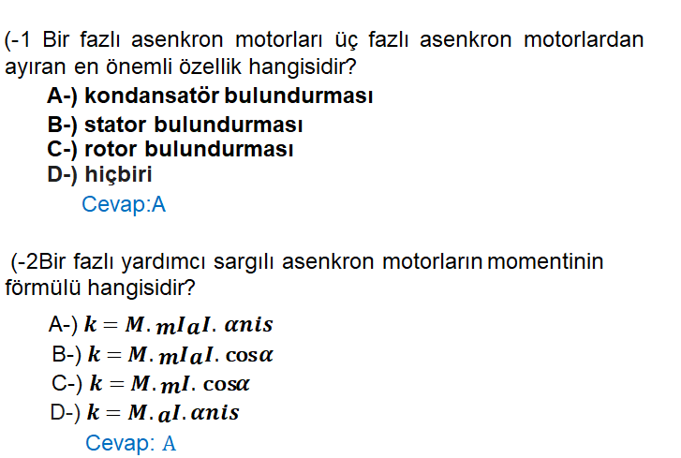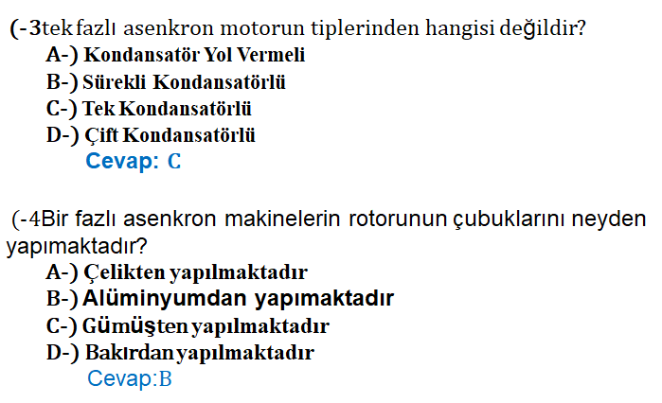

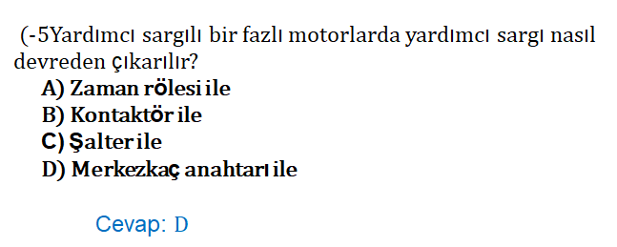

Üç fazlı de